新增网站

新增网站：原备案在首都在线，增加网站或域名： 主办者证件号码已在首都在线取得备案号，域名未取得备案号，想做增加新网站操作；流程如下：

1、登陆备案系统beian.yun-idc.com（需使用火狐或IE7\IE8浏览器） ——点击“新增网站并录入信息”
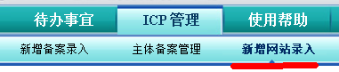
2、填写网站信息
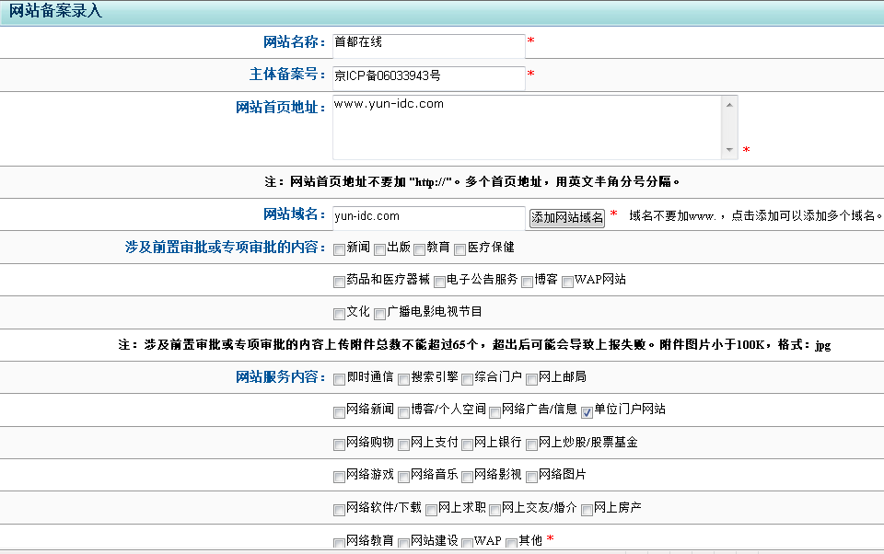

3、填写网站负责人基本信息
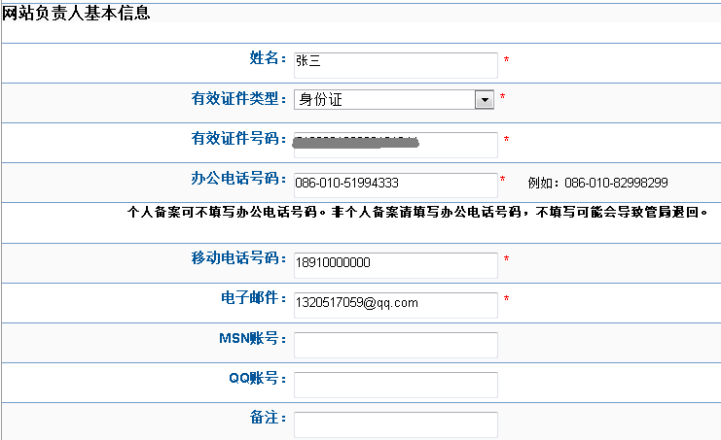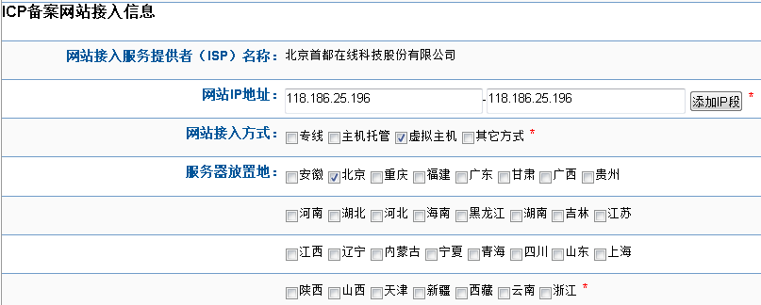
4、填写完毕后点击“提交”
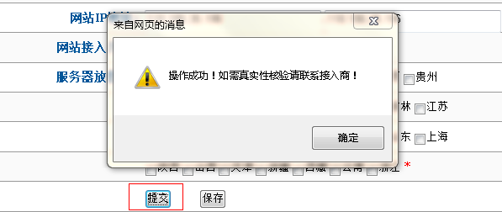
5、将信息提交至首都在线初审
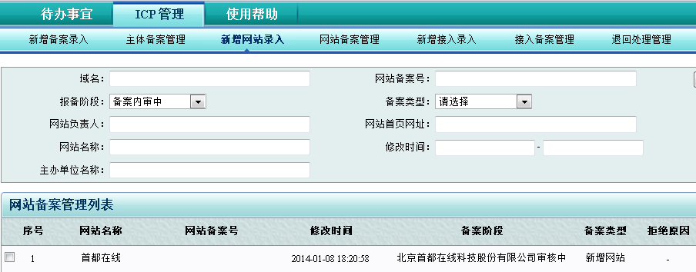
6、提交成功后2个工作日邮件（zhumei.jiang@yun-idc.com）或电话与首都在线备案专员取得联系，核实备案信息是否通过初审。
7、初审通过后，邮件发送证件扫描件至首都在线备案邮箱（zhumei.jiang@yun-idc.com）。
8、证件通过审核后，与备案专员预约拍照核验时间（拍照核验或邮寄资料同时进行）。
9、现场拍照、核验完成后，首都在线3个工作日内将备案提交管局审核。
10、提交管局审核（管局审核期为20个工作日，具体情况依据各地方管局进度为准）
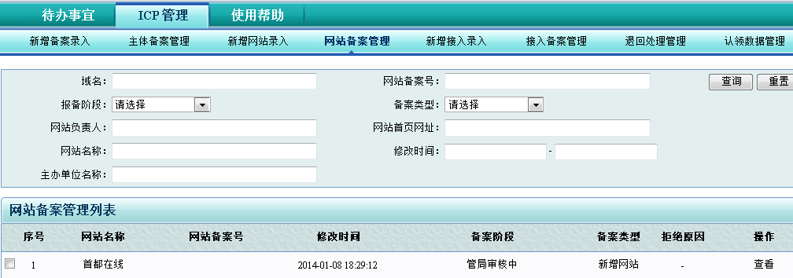

11、备案成功
11.1审核结果，管局会直接短信和邮件通知用户。
11.2备案成功，请妥善保管备案号和备案密码，以便以后修改备案信息和增加网站时用。
11.3备案失败，根据退回原因修改备案信息，修改后再重新提交备案信息。

